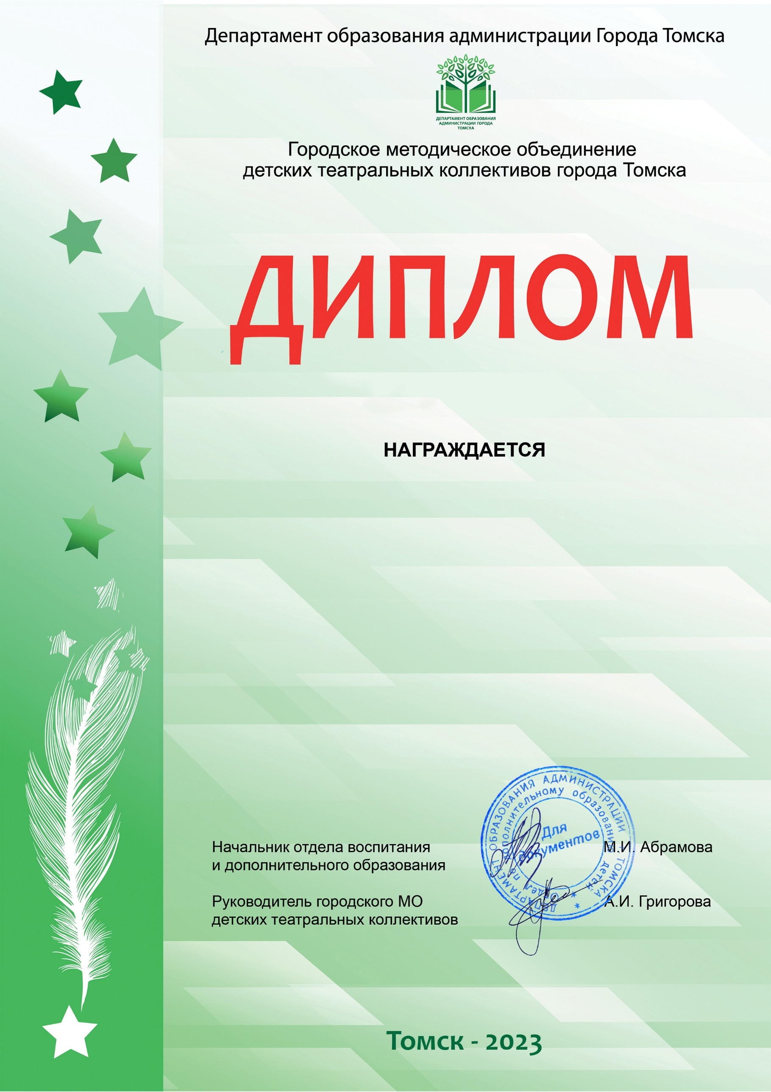

**Дипломанта III степени**

**Милана Якубенко**

**Школьный театр «Театр кукол и актёров «На ладошке»**

**Руководитель - Елена Ивановна Кирьянова**

**Номинация: Поэзия**

**(10-12 лет)**

**Городского конкурса художественного слова**

**«Я с вами говорить хочу…»**